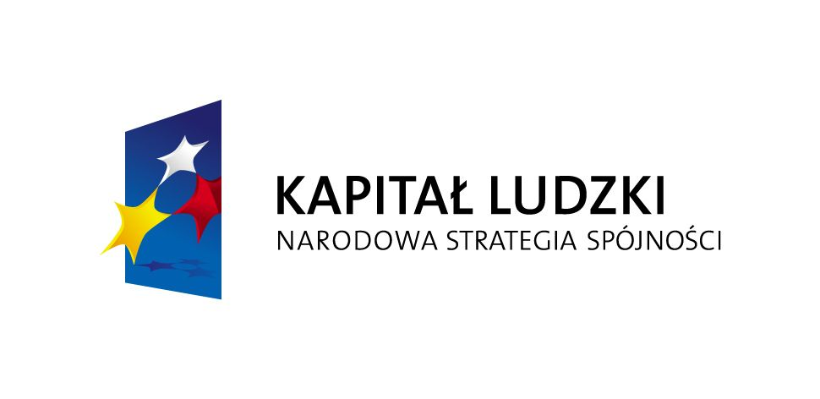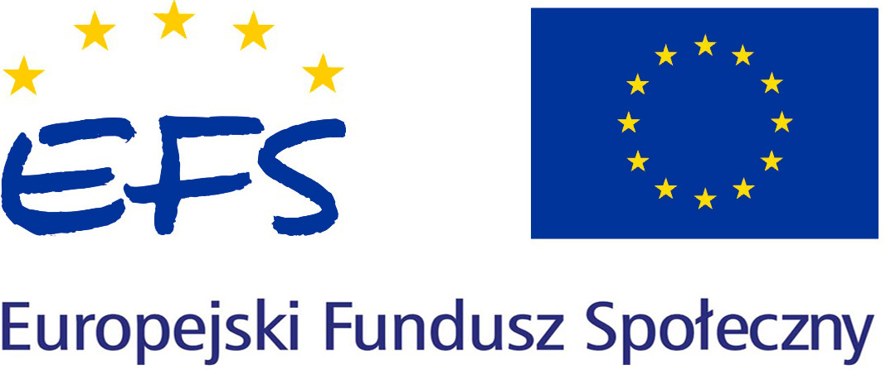

“Wzrost kompetencji życiowych i umiejętności zawodowych klientów Ośrodka Pomocy Społecznej w Niemodlinie"

Ośrodek Pomocy Społecznej w Niemodlinie realizuje projekt systemowy pt. “ Wzrost kompetencji życiowych i umiejętności zawodowych klientów Ośrodka Pomocy Społecznej w Niemodlinie" w ramach Programu Operacyjnego Kapitał Ludzki – Poddziałanie 7.1.1. Rozwój i upowszechnianie aktywnej integracji przez Ośrodki Pomocy Społecznej, który jest współfinansowany przez Unię Europejską ze środków Europejskiego Funduszu Społecznego. Projekt realizowany jest od 01.06.2008r do 31.12.2008r.
W ramach projektu podejmowane są działania zmierzające do ułatwienia dostępu do rynku pracy osobom zagrożonym wykluczeniem społecznym (osoby korzystające ze świadczeń pomocy społecznej, które jednocześnie nie pracują i są w wieku aktywności zawodowej). Jednym z kluczowych celów projektu jest rozwój aktywnych form integracji społecznej oraz aktywizacja zawodowa beneficjentów Ośrodka Pomocy Społecznej w Niemodlinie.
Rekrutację osób do projektu przeprowadzono w oparciu o analizę dokumentów gromadzonych w OPS i na podstawie rozpoznania problemów klientów Ośrodka przez pracowników socjalnych. W programie bierze udział 20 kobiet nie pozostających w zatrudnieniu, w wieku aktywności zawodowej, korzystające ze świadczeń pomocy społecznej.
Program projektu oferuje uczestnikom bezpłatne szkolenia indywidualne i grupowe oraz doradztwo w tym:
- Kurs florysta-bukieciarz
- Kurs opiekunki osób starszych
- Kurs fryzjerstwa
- Kurs prawa jazdy kat. B
- Trening umiejętności psycho-społecznych
- Warsztaty aktywnego poszukiwania pracy
- Indywidualne konsultacje z doradcą zawodowym i psychologiem
Pierwsze szkolenie rozpocznie się 02.09.2008r. Zakończenie szkoleń zaplanowano na dzień 30.11.2008r. Po zakończonym szkoleniu uczestnicy otrzymają zaświadczenia - certyfikaty o uczestnictwie i odbyciu odpowiedniego szkolenia.
Ponadto, dzięki uczestnictwu w projekcie, każdy beneficjent otrzymuje dodatkową opiekę socjalną oraz zasiłek celowy na okres uczestnictwa w projekcie.
Cel główny projektu zostanie osiągnięty poprzez zwiększenie motywacji do działania, podniesienia poczucia własnej wartości i zaufania we własne siły, zwiększenie zdolności komunikacyjnych uczestników projektu oraz nabycie lub zwiększenie kwalifikacji zawodowych. Projekt przyczyni się również do lepszego postrzegania pomocy społecznej przez społeczeństwo.

Wszelkie informacje na temat projektu można uzyskać w Ośrodku Pomocy Społecznej w Niemodlinie, ul.Boh.Powst.Śł.37, tel./fax 077 4607945, tel.077 4606295 wew.214, e-mail:ops_niemodlin@pro.onet.pl
Koordynator projektu Dorota Seredyka - Pałka
więcej: www.efs.gov.pl, www.europa.eu.int

